**信息化项目申报操作说明**

1. 打开桌面上的“2018年度信息化项目支出预算申报系统”，输入用户名admin，密码admin登录系统。

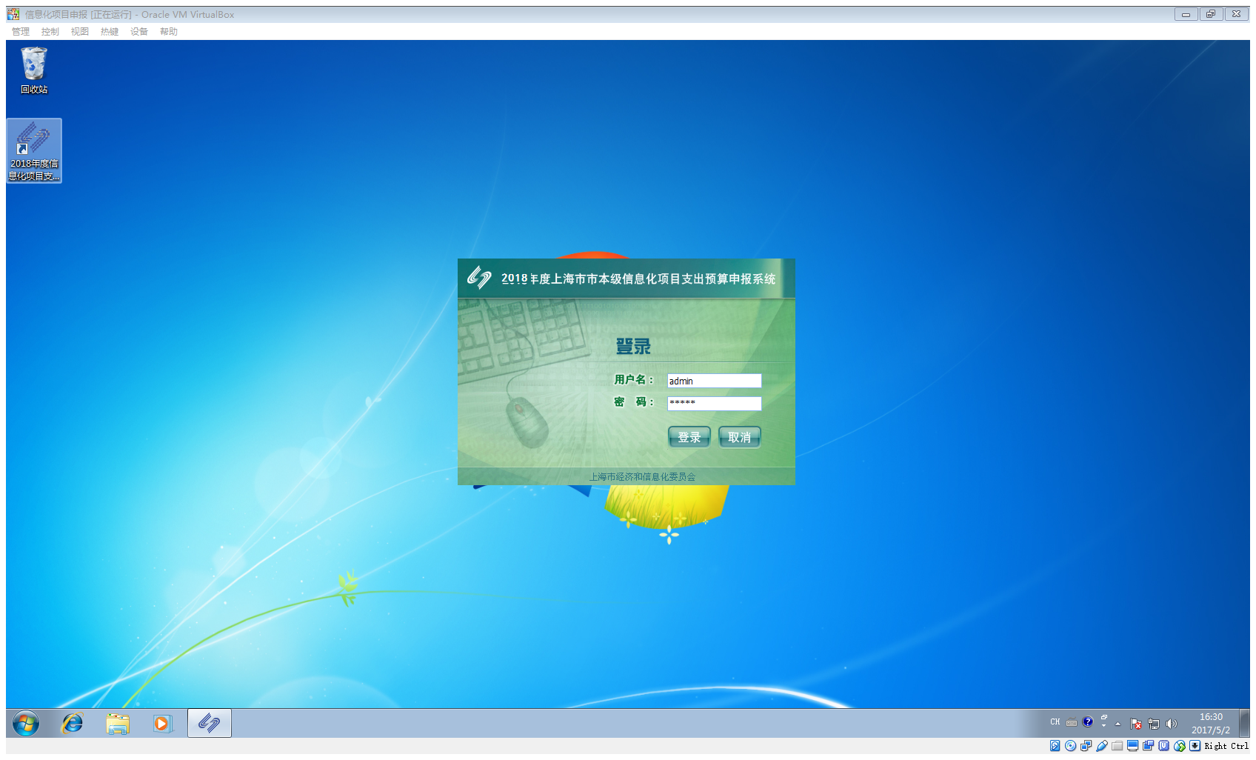

1. 在左侧菜单中选择“立项申报”后，点击下方的“申报”按钮，进入项目申报页面。

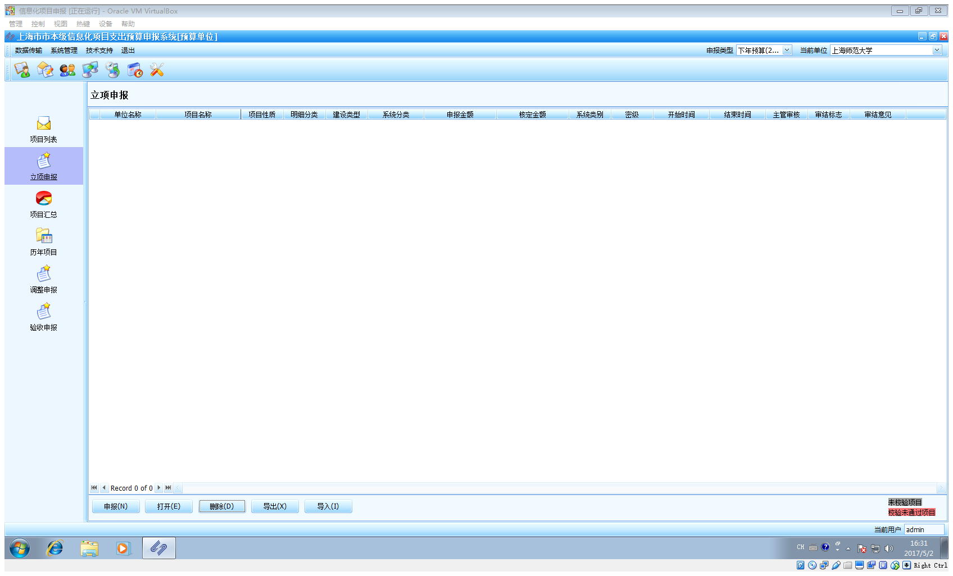

1. 选择“新建”项目，正确填写项目名称、系统分类等信息后，点击下方“确认”按钮。（如涉及原有信息化项目的升级改造或运维，请先联系信息办黄龙老师。）

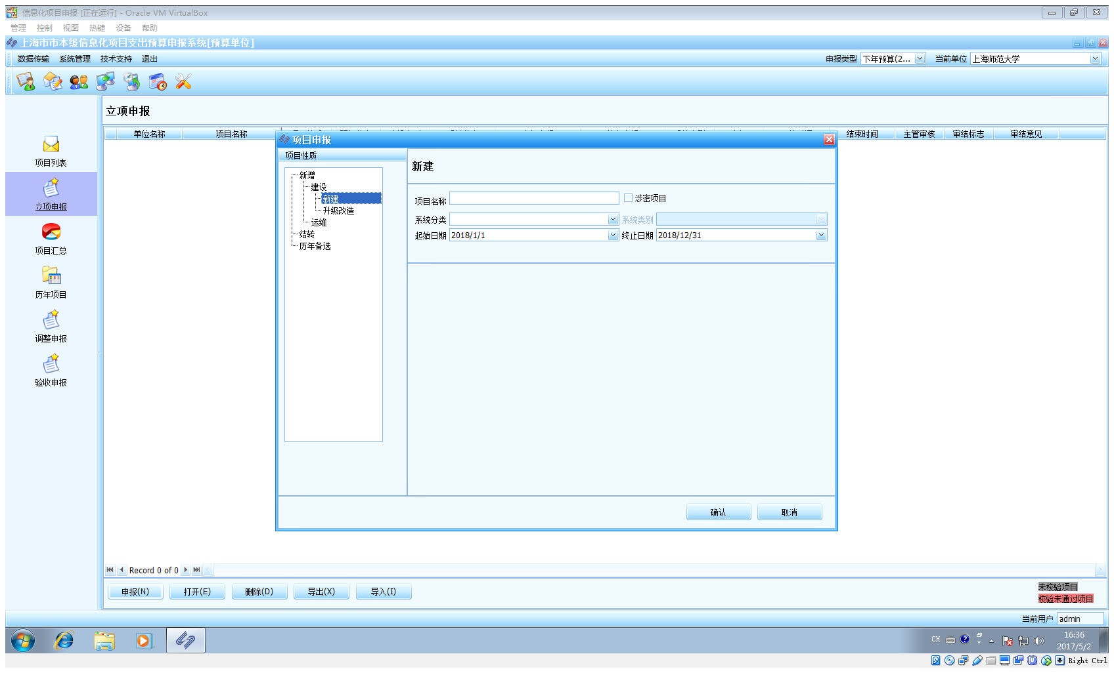

1. 请根据左侧菜单，逐项填写，完成后点击下方“校验”按钮，确保所有填写内容符合申报系统要求。

特别提醒：填写过程中请注意适时保存，避免内容丢失！

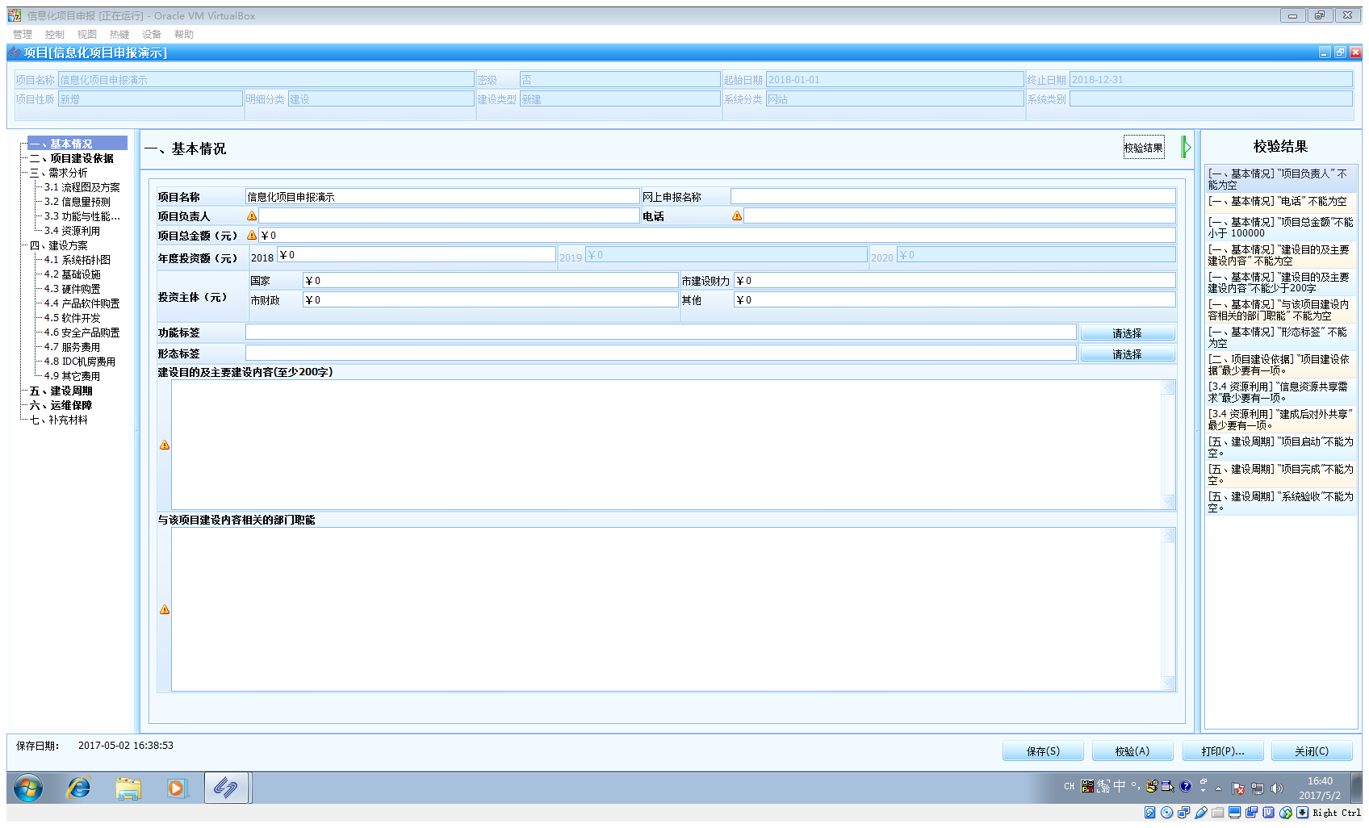

1. 所有填写内容通过校验后，点击下方“导出”按钮，将申报项目以项目名称作为文件名导出，并将导出文件发送到huangl@shnu.edu.cn邮箱，在邮件中请注明项目申报单位及项目负责人联系方式。

